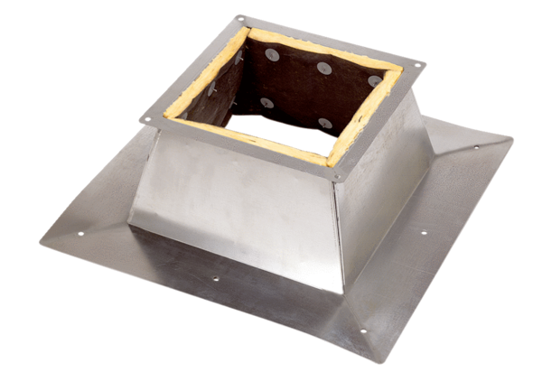Podstawa dachowa dla dachu płaskiego SO 25Opakowanie jednostkowe: 1 sztukaAsortyment: C
Numer artykułu: 0093.0360Producent: MAICO

